บทที่ 2
เลือดและของเหลวในร่างกาย
Blood and Body fluid

ของเหลวในร่างกาย (body fluids) มีส่วนประกอบหลัก คือ น้ำ (water) ซึ่งทำหน้าที่เป็นตัวทำละลายในปฏิกิริยาทางเคมีต่างๆ ที่เกิดขึ้นในร่างกาย นอกจากนี้ยังเป็นตัวนำพาสารต่างๆที่เป็นประโยชน์ไปยังเซลล์ในส่วนต่างๆของร่างกาย และช่วยในการขับถ่ายของเสีย ทั้งยังเกี่ยวข้องกับการควบคุมอุณหภูมิของร่างกาย รวมถึงการเคลื่อนไหวของเซลล์ และส่วนต่างๆของร่างกาย ในร่างกายของสัตว์เลี้ยงมีน้ำเป็นส่วนประกอบประมาณ 60-70% ของน้ำหนักตัว ดังนั้นสัตว์เลี้ยงแต่ละชนิดจึงมีปริมาณน้ำในร่างกายแตกต่างกันไป โดยเนื้อเยื่อที่เป็นส่วนประกอบของร่างกายส่วนใหญ่จะมีน้ำเป็นองค์ประกอบประมาณ 75% ส่วนเนื้อเยื่อไขมันจะมีน้ำเป็นองค์ประกอบอยู่เพียง 10-20% เท่านั้น

1.น้ำในร่างกาย (body water)

น้ำที่อยู่ในร่างกายสามารถแบ่งออกเป็น 2 ส่วน คือ
1.1 น้ำที่อยู่นอกเซลล์ (extracellular fluid) หมายถึง ส่วนของน้ำที่อยู่ภายนอกเยื่อหุ้มเซลล์ เช่นน้ำที่อยู่ระหว่างเซลล์ และน้ำที่เป็นส่วนประกอบของเลือด และน้ำเหลือง เป็นต้น โดยน้ำที่อยู่นอกเซลล์จะทำหน้าที่รักษาสภาพแวดล้อมภายนอกเซลล์ให้คงที่ แบ่งออกได้ 3 ส่วน คือ
ก. น้ำเลือด (plasma) คือ น้ำที่อยู่ในระบบไหลเวียนของเลือด มีประมาณ 4-5 % ของน้ำหนักตัว
ข.น้ำเหลือง (lymph) คือ น้ำที่อยู่ภายในท่อน้ำเหลือง ซึ่งจะไหลเวียนเข้าเส้นเลือดดำแล้วกลับสู่ระบบไหลเวียนของเลือดเข้าหัวใจ มีประมาณ 2-3%
ค.น้ำที่อยู่ระหว่างเซลล์ (intercellular fluid) เป็นน้ำที่อยู่รอบๆ เซลล์ หรือน้ำตามช่องว่างระหว่างเซลล์ มีหน้าที่ช่วยทำให้เยื่อหุ้มเซลล์ชุ่มชื้นอยู่เสมอ เพื่อช่วยในการนำสารอาหาร หรือโภชนะต่าง ๆเข้าสู่เซลล์และนำของเสียออกจากเซลล์ มีประมาณ 16-20%
1.2 น้ำที่อยู่ภายในเซลล์ (intracellular fluid) หมายถึง น้ำที่อยู่ภายในเยื่อหุ้มเซลล์ทั้งหมด มีความสำคัญในขบวนการเมตาโบลิซึม มีประมาณ 20-40% ของน้ำที่อยู่ในร่างกาย
เนื่องจากน้ำเป็นส่วนประกอบที่สำคัญในการมีชีวิตอยู่ของเซลล์ ในร่างกายของสัตว์เลี้ยงจึงต้องมีกลไกในการรักษาสมดุลของน้ำในร่างกายตลอดเวลา เพื่อให้ร่างกายได้น้ำและสูญเสียน้ำในแต่ละวันในปริมาณที่ใกล้เคียงกัน เมื่อร่างกายของสัตว์เลี้ยงมีการสูญเสียน้ำออกจากร่างกายมากกว่าการได้รับจะเรียกว่า ร่างกายเกิดสภาวะการขาดน้ำ (dehydration) โดยทั่วไปร่างกายของสัตว์มีการรักษาสมดุลน้ำในร่างกาย 2 วิธี คือ
- การควบคุมโดยการกระตุ้นให้สัตว์กินน้ำ หรือทำให้เกิดการกระหายน้ำ (thirst) โดยมีศูนย์ควบคุมการกินน้ำ (drinking center) อยู่ที่สมองส่วนไฮโปธามามัส เมื่อร่างกายขาดน้ำสมองส่วนนี้จะกระตุ้นให้สัตว์แสดงพฤติกรรมการหาน้ำกิน และเมื่อได้กินน้ำตามต้องการ ร่างกายจะมีกลไกในการยับยั้งการทำงานของสมองส่วนไฮโปธาลามัส นอกจากนี้การกระตุ้นให้สัตว์กินน้ำอาจเกิดจากการหลั่งฮอร์โมนที่สังเคราะห์จากไต คือ แองกิโอเทนซิน II (angiotensin II) ด้วย
- กลไกการควบคุมน้ำในรูปของการขับถ่ายปัสสาวะผ่านไต เกิดขึ้นเมื่อร่างกายได้รับน้ำมากเกินความต้องการ ไตจะขับน้ำปัสสาวะออกมามาก หากได้รับน้ำน้อยไตจะขับปัสสาวะออกจากร่างกายน้อยลง
นอกจากนี้ร่างกายยังใช้ระบบหายใจ และระบบปกคลุมร่างกายในการรักษาสมดุลของน้ำได้ด้วย

2.เลือด (blood)

เป็นเนื้อเยื่อเกี่ยวพันชนิดพิเศษที่มีลักษณะเป็นของเหลวสีแดงข้น ซึ่งเป็นสีของเฮโมโกลบินที่อยู่ในเซลล์เม็ดเลือดแดง สีของเลือดจะเปลี่ยนแปลงไปตามปริมาณก๊าซออกซิเจนที่เกาะอยู่กับเฮโมโกลบิน เลือดจะไหลเวียนไปตามส่วนต่างๆ ของร่างกาย โดยการบีบตัวของกล้ามเนื้อหัวใจและเส้นเลือดต่างๆในระบบหัวใจและเส้นเลือด (cardiovascular system) ของเหลวในเลือด คือ น้ำเลือด หรือ พลาสม่า (plasma) มีประมาณ 45-65% ส่วนที่เหลือ คือเซลล์เม็ดเลือด (corpuscles) ชนิดต่างๆ เช่น เซลล์เม็ดเลือดแดง (erythrocytes or red blood cells) เซลล์เม็ดเลือดขาว (leukocytes or white blood cells) และเกล็ดเลือด (thrombocytes or platelets) ในน้ำเลือดจะมีน้ำเป็นองค์ประกอบประมาณ 90 % ส่วนที่เหลือเป็นโปรตีนชนิดต่างๆ สารอินทรีย์ และสารอนินทรีย์ เช่น ฮอร์โมน ก๊าซออกซิเจน และ สารอิเล็คโทรไลท์ หรือ อิออนของแร่ธาตุต่างๆ เช่น เฟอร์รัสอิออน (Fe⁺⁺) และ แคลเซียมอิออน (Ca⁺⁺) นอกจากนี้ยังมีสารแขวนลอยอื่นๆ ด้วย วิชาที่ศึกษาเกี่ยวกับเลือด จะเรียกว่าวิชาโลหิตวิทยา หรือ เฮมาโตโลจี (haematology)
เมื่อเจาะเลือดออกจากร่างกายนำมาใส่ในหลอดทดลอง (test tube) แล้วตั้งทิ้งไว้ จะพบว่าเลือดมีการแข็งตัว และแยกออกเป็น 2 ชั้น เลือดในส่วนที่แข็งตัวและเกาะรวมตัวกันเป็นก้อนจะอยู่ด้านล่างของหลอด เรียกว่า ลิ่มเลือด (blood clot) แต่ส่วนที่เป็นน้ำใสๆ ด้านบนของลิ่มเลือด และมีสีเหลืองจะเรียกว่า ซีรั่ม (serum) แต่ถ้านำเลือดใส่ในหลอดทดลองหรือหลอดแก้วที่มีสารป้องกันการตกตะกอนของเลือด (anticoaggulant) ได้แก่ สารโซเดียมซิเตรท (sodiumcitrate) แอมโมเนียมออกซาเลส (ammonium oxalalate) เฮพาริน (heparin) หรือ อีดีทีเอ (ethylene-diamine-tetraacetate, EDTA) อยู่ แล้วนำหลอดแก้วที่มีเลือด และสารป้องกันการตกตะกอนของเลือดอยู่ไปเข้าปั่นในเครื่องปั่นเหวี่ยง (centrifuge) จะพบว่าเลือดมีการแยกออกเป็น 2 ชั้นเช่นเดียวกัน ชั้นล่างเป็นส่วนที่มีสีแดง คือ เซลล์เม็ดเลือดชนิดต่างๆที่อัดตัวกันแน่น หรือ เฮมาโตคริท (hematocrit) อาจเรียกว่า ค่าพีซีวี (PCV) ซึ่งเป็นเปอร์เซ็นต์ของเซลล์เม็ดเลือดแดงที่มีอยู่ในเลือด (pack cell volume, PCV) แต่ชั้นบนที่เป็นของเหลว เรียกว่า พลาสม่า หรือ น้ำเลือด (plasma) และส่วนของเหลวมีที่อยู่เป็นส่วนน้อยในชั้นกลาง คือส่วนของเซลล์เม็ดเลือกขาว (leukocyte) และ เกล็ดเลือด (platelets) ส่วนประกอบที่แตกต่างกันของซีรั่ม และ พลาสม่า คือ ซีรั่มจะไม่มีส่วนของโปรตีนในเลือด รวมถึงไม่มีสารที่ป้องกันการแข็งตัวของเลือด เช่น โปรตีนไฟบริโนเจน (fibrinogen)
โดยทั่วไปของเหลวในร่างกาย เช่น เลือดและน้ำเหลือง จะมีการเปลี่ยนแปลงองค์ประกอบตลอดเวลา แต่ร่างกายก็มีกลไก หรือระบบที่ใช้ในการควบคุมการเปลี่ยนแปลงของเลือดให้อยู่ในสภาวะสมดุลเสมอ เช่น การควบคุมผ่านทางการหายใจ การขับถ่ายปัสสาวะ และการควบคุมความเป็นกรด-ด่างในร่างกาย (acid-base balance) เป็นต้น ปริมาณเลือดทั้งหมดในร่างกายของสัตว์เลี้ยงแต่ละชนิดจะแตกต่างกันไป โดยเฉลี่ยมีเลือดประมาณ 7-9% ของน้ำหนักตัว เช่น ในแกะมีเลือดประมาณ 5-6 % ของน้ำหนักตัว โคมีเลือดประมาณ 5-6 % และม้ามีเลือดประมาณ 8-10 % เป็นต้น โดยทั่วไปความถ่วงจำเพาะในเลือดมีค่าประมาณ 1.042-1.060 ส่วนค่าความเป็นกรด-ด่าง (pH) มีค่าระหว่าง 7.20-768 และมีค่าความดันออสโมซีสเท่ากับ 0.85% ของความดันออสโมซีส (osmotic pressure) ของสารละลายเกลือแกง

ตารางที่ 2.1 แสดงค่าต่างๆในเลือดของสัตว์เศรษฐกิจ

ค่าต่างๆในเลือด | ชนิดของสัตว์
 | ม้า | แม่โค | แกะ | สุกร | ไก่
total RBC/µL blood (x10⁶) | 9.0 | 7.0 | 12.0 | 6.5 | 3.0
diameter of RBC (µm) | 5.5 | 5.9 | 4.8 | 6.0 | elliptic 7x12
PVC (%) | 41.0 | 35.0 | 35.0 | 42.0 | 30.0
sedimentation rate (min/min) | 2-12/10 | 0/60 | 0/60 | 1-14/60 | 1.5-4/60
heamoglobin (g/dL) | 14.4 | 11.0 | 11.5 | 13.0 | 9.0
specific gravity (g/dL) | 1.060 | 1.043 | 1.042 | 1.060 | 1.050
blood volume (%BW) | 8-10 | 5-6 | 5-6 | 5-7 | 7-9
ที่มา: ดัดแปลงจาก Reece. (2009)

เลือดมีหน้าที่สำคัญ คือ
- นำสารอาหาร หรือ โภชนะที่ได้จากการดูดซึมผ่านเซลล์เยื่อบุของท่อทางเดินอาหาร (กระเพาะอาหาร และลำไส้) ไปส่งที่ตับ และเซลล์ต่างๆของร่างกาย เพื่อให้เซลล์นำไปใช้ประโยชน์
- นำส่งฮอร์โมนที่สังเคราะห์จากแหล่งผลิต คือต่อมไร้ท่อต่างๆ เพื่อส่งไปยังอวัยวะเป้าหมาย รวมทั้งขนส่งสารที่ทำหน้าที่ควบคุมขบวนการเมตาโบลิซึมของเซลล์
- นำของเสียที่เป็นพิษ หรือ สารที่ร่างกายไม่ต้องการไปขับออกที่ไต โดยการสร้างน้ำปัสสาวะ
- นำก๊าซออกซิเจนจากปอดไปสู่เซลล์ส่วนต่างๆ ของร่างกาย และนำก๊าซคาร์บอนไดออกไซด์ที่เกิดจากขบวนการเมตาโบลิซึมของเซลล์ต่างๆ กลับมาที่ปอด เพื่อขับถ่ายออกจากร่างกาย
- รักษาความสมดุลของน้ำ และ อิเลคโตรไลท์ในร่างกาย
- ควบคุมอุณหภูมิในร่างกาย และ รักษาความสมดุลของกรด-ด่าง (pH) ของของเหลวในร่างกาย
- ป้องกันการสูญเสียเลือดจากบาดแผล โดยใช้กลไกการแข็งตัวของเลือด
- ช่วยทำลายเชื้อโรค และ สิ่งแปลกปลอมที่เข้าสู่ร่างกาย โดยใช้เซลล์เม็ดเลือดขาว และ แอนติบอดี้ (antibodies) ชนิดต่างๆ

2.1 ประเภทของเซลล์เม็ดเลือด

เซลล์เม็ดเลือด คือ ส่วนของเลือดที่ไม่ใช่ของเหลว หรือไม่ใช่น้ำเลือด ประกอบด้วยเซลล์เม็ดเลือดแดง (red blood cells or erythrocyte) ซึ่งเป็นกลุ่มเซลล์ที่มีมากที่สุด เซลล์เม็ดเลือดขาว (white blood cells or leukocyte) และเศษเม็ดเลือด หรือเกล็ดเลือด (blood platelets or thrombocyte)
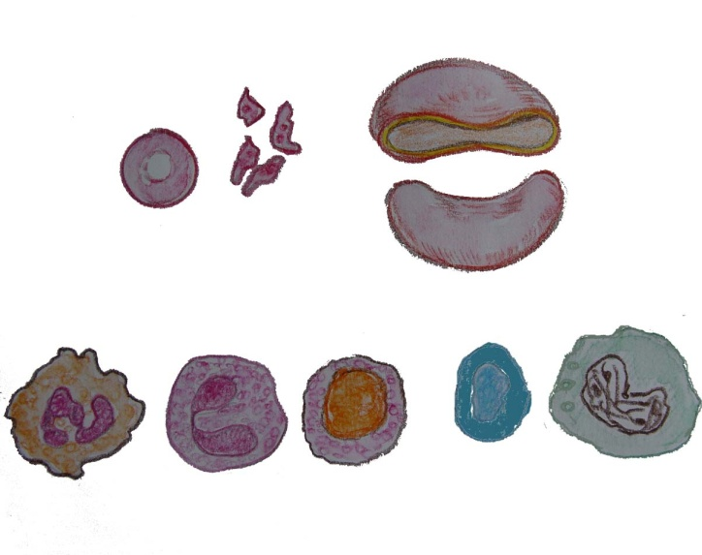
ภาพที่ 2.1 ประเภทของเม็ดเลือด
erythrocyte
thrombocyte
erythrocyte

hemoglobin
monocyte
T-cell lymphocyte
basophil
eosinophil
neutrophil

    - เซลล์เม็ดเลือดแดง (erythrocyte or red blood cells, RBC)

เป็นเซลล์เม็ดเลือดที่มีมากที่สุดในเลือด มีขนาดเส้นผ่านศูนย์กลางประมาณ5-7 ไมครอน ในสัตว์ที่โตเต็มที่แล้วเซลล์เม็ดเลือดแดงจะมีน้ำเป็นองค์ประกอบประมาณ 62-72% และส่วนที่เป็นของแข็ง (solid) ประมาณ 35 % โดยส่วนของของแข็งจะประกอบด้วยเฮโมโกลบินเป็นส่วนใหญ่ (ประมาณ 95%) เฮโมโกลบินเป็นโปรตีน ทำหน้าที่นำพาก๊าซออกซิเจนจากถุงลมปอดไปสู่เซลล์ โดยผ่านระบบการไหลเวียนของเลือด และนำก๊าซคาร์บอนไดออกไซด์ที่เกิดขึ้นจากขบวนการเมตาโบลิซึมของเซลล์ต่างๆในร่างกายกลับไปที่ปอด เพื่อขับออกจากร่างกายด้วยการหายใจออก ในขณะที่เป็นตัวอ่อนเซลล์เม็ดเลือดแดงถูกสร้างที่ถุงไข่แดง ตับ ไต และต่อมน้ำเหลือง แต่ในระยะหลังคลอดเซลล์เม็ดเลือดแดงจะถูกสร้างที่ไขกระดูกแดง (red bone marrow) เท่านั้น ส่วนของของแข็งในน้ำเลือดนอกจากเฮโมโกลบินแล้ว ยังมีส่วนประกอบอื่น เช่น ไขมัน ฟอสฟอไลปิด ไวตามิน กลูโคส เอ็นไซม์ และแร่ธาตุชนิดต่างๆ เป็นต้น
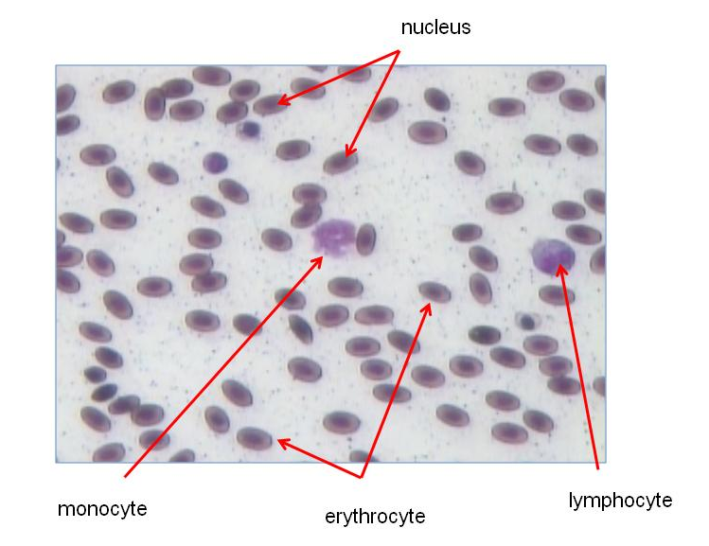
ภาพที่ 2.2 เม็ดเลือดแดง และเม็ดเลือดขาวในไก่

ในสัตว์เลี้ยงแต่ละชนิดเซลล์เม็ดเลือดแดงจะมีขนาด รูปร่าง ความหนา และเส้นผ่านศูนย์กลางแตกต่างกัน เซลล์เม็ดเลือดแดงที่ยังเจริญเติบโตไม่เต็มที่ (immature erythrocyte) จะอยู่ในส่วนของ ไขกระดูกแดง ในขณะนั้นเซลล์เม็ดเลือดแดงจะยังมีนิวเคลียสอยู่ แต่เมื่อเจริญเติบโตเต็มที่และพร้อมที่จะออกจากไขกระดูก เพื่อเข้ามาในระบบไหลเวียนของเลือด หรือระบบหัวใจและเส้นเลือดนิวเคลียสของเซลล์จะหายไป โดยทั่วไปเซลล์เม็ดเลือดแดงจะมีรูปร่างกลม (circular discs) เว้าทั้ง 2 ด้าน (biconcave) เนื่องจากไม่มีนิวเคลียส การเว้าของเซลล์เม็ดเลือดแดงนี้จะมีส่วนช่วยเพิ่มพื้นที่ผิวในการขนส่งก๊าซออกซิเจน และก๊าซคาร์บอนไดออกไซด์ด้วย สำหรับสัตว์ปีกเซลล์เม็ดเลือดแดงจะมีนิวเคลียสตลอดอายุขัย (ตั้งแต่เกิดจนตาย) เซลล์เม็ดเลือดแดงมีความยืดหยุ่นดี จึงสามารถโค้งงอได้ และผ่านทะลุเข้าในเส้นเลือดฝอยได้ เซลล์เม็ดเลือดแดงที่โตเต็มที่แล้วจะหลุดออกจากไขกระดูกเข้ามาลอยอยู่ในน้ำเลือดภายในเส้นเลือดชนิดต่างๆ และภายในโพรงของหัวใจ ส่วนเซลล์ที่หมดอายุแล้วจะถูกนำไปทำลายที่ม้าม (spleen) โดยเซลล์ถูกทำให้แตกออก แต่เฮโมโกลบินที่อยู่ภายในเซลล์เม็ดเลือดแดงยังสามารถนำกลับไปใช้ประโยชน์ได้อีกในไขกระดูก โดยถูกนำไปใช้ในขบวนการสร้างเซลล์เม็ดเลือดแดงได้อีกครั้ง แต่ขบวนการนี้จะต้องใช้ไวตามินบีรวม (vitamin B complex) และโปรตีนโกลบิน (globin) นอกจากนี้เฮโมโกลบินบางส่วนจะถูกนำไปที่ตับ เพื่อสร้างเป็นเม็ดสีในน้ำดี โดยการดึงส่วนของฮีม (heme) ที่อยู่ในเฮโมโกลบินกลับไปใช้ประโยชน์ได้ เซลล์เม็ดเลือดแดงของสัตว์เลี้ยงทุกชนิดจะมีอายุ (life span) ยืนยาวแตกต่างกันไป เช่นในม้าเซลล์เม็ดเลือดแดงมีอายุประมาณ 140-150 วัน ในโค แพะ และแกะมีอายุประมาณ 125-160 วัน ในสุกรมีอายุประมาณ 75-95 วัน ในไก่มีอายุประมาณ 20-30 วัน และเซลล์เม็ดเลือดแดงในแมวมีอายุประมาณ 70-80 วัน เป็นต้น
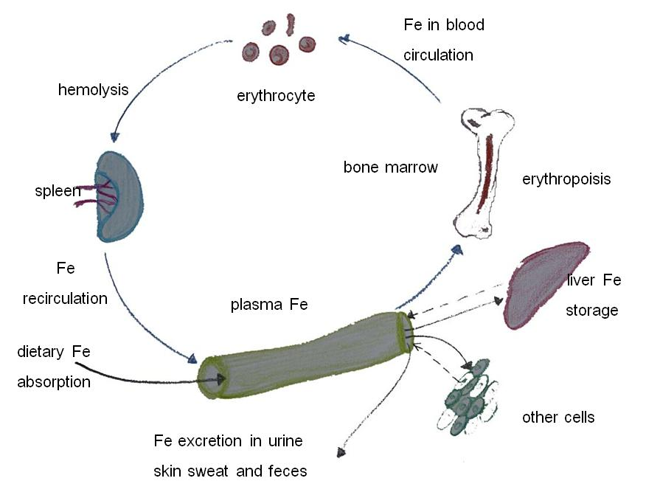

ภาพที่ 2.3 แสดงการหมุนเวียนของธาตุเหล็กในร่างกาย

ธาตุเหล็กจะเป็นธาตุที่สำคัญในองค์ประกอบของเฮโมโกลบินในเซลล์เม็ดเลือดแดง ธาตุเหล็กที่มีในอาหารจะอยู่ในรูปของเฟอร์ริกอิออน (Fe⁺⁺⁺) ส่วนธาตุเหล็กที่เก็บสะสมไว้ในร่างกายจะอยู่ในรูปของเฟอร์รัสอิออน (Fe⁺⁺) การดูดซึมของธาตุเหล็กจะเกิดขึ้นที่เซลล์เยื่อบุของผนังลำไส้เล็กส่วนต้นและส่วนกลาง ธาตุเหล็กที่มีมากเกินความต้องการอาจถูกเก็บสะสมไว้ที่ลำไส้เล็ก ตับ และกล้ามเนื้อ ส่วนขับธาตุเหล็กออกจากร่างกายสามารถขับออกผ่านทางเหงื่อ ทางปัสสาวะ และทางอุจจาระ สำหรับสัตว์เพศเมียยังสามารถขับธาตุเหล็กออกจากร่างกายผ่านทางน้ำนมได้ นอกจากนี้ธาตุเหล็กยังถูกใช้ในการเจริญเติบโตของตัวอ่อนขณะเจริญเติบโตภายในมดลูก แหล่งของธาตุเหล็กในร่างกายได้จากอาหาร และจากการทำลายเซลล์เม็ดเลือดแดงที่หมดอายุแล้วที่ม้าม ธาตุเหล็กที่ถูกดูดซึมผ่านผนังเยื่อบุของลำไส้เล็กจะอยู่ในรูปของเฟอร์รัสอิออน (Fe⁺⁺) ธาตุเหล็กที่อยู่ในอาหารจึงต้องมีการเปลี่ยนรูปก่อน (เปลี่ยนจากรูปเฟอร์ริกอิออนเป็นเฟอร์รัสอิออน) จึงจะสามารถถูกดูดซึมได้ เมื่อธาตุเหล็กเข้าสู่กระแสเลือดจะรวมตัวกับโปรตีนในเลือดเป็นโปรตีนเฟอร์ริติน (ferritin) ซึ่งเป็นแหล่งเก็บสำรองธาตุเหล็กในเนื้อเยื่อต่างๆ ของร่างกาย เช่น ผนังลำไส้ ตับ ไต ม้าม และไขกระดูก เป็นต้น โดยธาตุเหล็กส่วนใหญ่จะถูกเก็บไว้ในไขกระดูกเพื่อใช้ในการสร้างเซลล์เม็ดเลือดแดง ส่วนน้อยจะถูกสร้างเป็นไมโอโกลบิน (myoglobin) เมื่อใดที่ร่างกายมีความต้องการธาตุเหล็ก โปรตีนเฟอร์ริตินจะปล่อยธาตุเหล็กให้แก่โปรตีนทรานส์เฟอร์ริน (transferrin) ที่เป็นโปรตีนในเลือด แล้วโปรตีนทรานส์เฟอร์ริน (transferrin) จะเป็นตัวพาธาตุเหล็กไปยังส่วนต่างๆของร่างกาย ทฤษฎีที่ใช้ในการควบคุมปริมาณของธาตุเหล็กในร่างกาย เรียกว่าทฤษฏีมิวโคซัลบล็อก (mucosal block theory)

- เฮโมโกลบิน (haemoglobin)

เฮโมโกลบิน คือ เม็ดสีที่อยู่ในเซลล์เม็ดเลือดแดงซึ่งเป็นส่วนประกอบที่สำคัญที่สุด เป็นสารประกอบเชิงซ้อนที่เกิดจากการรวมตัวของฮีม (heme) และโปรตีนโกลบิน (globin) ซึ่งเป็นโปรตีนที่เกิดจากการรวมตัวกันของกรดอะมิโนชนิดต่างๆ ฮีมประกอบด้วยสารประกอบที่ไม่ได้เป็นโปรตีนในกลุ่มของเม็ดสีแดง (red porphyrin pigment) ที่ประกอบด้วยไพรอลริง (pyrole ring) 4 อัน หรือ โปรโตพอร์ไพริน (protoporphyrin) และธาตุเหล็ก โดยธาตุเหล็กจะทำหน้าที่คล้ายแกนกลาง หรือนิวเคลียสเพื่อให้ไพรอลริง (pyrole ring) แต่ละอันเกาะ ฮีมในเม็ดเลือดแดงจะทำหน้าที่พาก๊าซออกซิเจนที่ได้จากการหายใจเข้าที่ปอดไปยังเซลล์ส่วนต่างๆของร่างกาย โดยก๊าซออกซิเจนจะเกาะอยู่กับส่วนของฮีม ในส่วนของถุงลมปอดเฮโมโกลบินจะอยู่ในสภาพของออกซิเฮโมโกลบิน (oxyhaemoglobin, HbO₂) โดยขบวนการเติมออกซิเจนให้แก่เฮโมโกลบิน (oxygenation) ในกรณีที่เฮโมโกลบินไม่อยู่ในสภาพที่จะนำก๊าซออกซิเจนได้จะเรียกว่า รีดิวส์เฮโมโกลบิน (reduced haemoglobin) ซึ่งเป็นระยะที่เฮโมโกลบินปล่อยก๊าซออกซิเจนออกจากโมเลกุลแล้ว เพื่อให้ก๊าซออกซิเจนแก่เซลล์สำหรับใช้ในขบวนการเมตาโบลิซึม โดยทั่วไปเมื่อเฮโมโกลบินปลดปล่อยก๊าซออกซิเจนให้แก่เซลล์แล้ว จะรับก๊าซคาร์บอนไดออกไซด์ที่เกิดขึ้นจากเซลล์ แล้วนำกลับไปที่ปอดเพื่อปลดปล่อยออกจากร่างกายผ่านทางการหายใจออก
เฮโมโกลบินสามารถแบ่งออกเป็น 4 ประเภท ดังนี้
ก. รีดิวส์เฮโมโกลบิน (reduced haemoglobin) หมายถึงเฮโมโกลบินที่ปล่อยก๊าซออกซิเจนออกจากโมเลกุลไปแล้ว หรือเฮโมโกลบินที่ไปเลี้ยงเซลล์เพื่อไปปลดปล่อยก๊าซออกซิเจนให้แก่เซลล์ เพื่อใช้ในขบวนการเมตาโบลิซึม เฮโมโกลบินชนิดนี้จะมีสีแดงเข้มขึ้น หรือสีของเลือดในเส้นเลือดดำ (venous blood) ในขณะนี้เฮโมโกลบินจะรับเอาโมเลกุลของก๊าซคาร์บอนไดออกไซด์ไว้ในรูปของคาร์บอนไดออกไซด์ที่ละลายในน้ำเลือดหรือพลาสมา หรืออยู่ในรูปของกรดคาร์บอนิก (H₂CO₃) แต่บางส่วนของก๊าซคาร์บอนไดออกไซด์จะรวมตัวกับเฮโมโกลบินได้ในตำแหน่งต่างๆของโมเลกุล
ข. ออกซิเฮโมโกลบิน (oxyhemoglobin, HbO₂) เป็นเฮโมโกลบินที่อยู่ในเส้นเลือดแดง ซึ่งเป็นระยะก่อนที่เฮโมโกลบินมีการแลกเปลี่ยนก๊าซคาร์บอนไดออกไซด์กับก๊าซออกซิเจน ในขณะเกิดการหายใจเข้าที่ปอด (pulmonary respiration) การรวมตัวกันระหว่างก๊าซออกซิเจนและเฮโมโกลบิน จะเรียกว่า ขบวนการออกซิจีเนชั่น (oxygenation)
ค. คาร์บอกซิเฮโมโกลบิน (carboxyhemoglobin) เป็นสารประกอบที่เกิดจากการรวมตัวกันของเฮโมโกลบินกับก๊าซคาร์บอนมอนออกไซด์ (carbon monoxide) ซึ่งเป็นก๊าซพิษที่ปนออกมากับควันจากท่อไอเสียของรถยนต์ คาร์บอกซิเฮโมโกลบินเป็นเฮโมโกลบินที่ไม่สามารถนำก๊าซออกซิเจนได้ ดังนั้นการหายใจที่นำก๊าซคาร์บอนมอนออกไซด์เข้าสู่ร่างกายมากๆ จึงทำให้สัตว์ตายได้ เนื่องจากสัตว์เกิดการขาดออกซิเจน (suffocation)
ง. เมทเฮโมโกลบิน (methaemoglobin) เป็นสารประกอบที่เกิดจากการรวมตัวของเฮโมโกลบินกับสารเคมีในกลุ่มของไนไตรท์ (nitrite) และคลอเรท (chlorate) มีผลให้เฮโมโกลบินไม่สามารถนำก๊าซออกซิเจนได้ เนื่องจากธาตุเหล็กของเมทเฮโมโกลบินอยู่ในรูปเฟอร์ริกอิออนมากกว่าเฟอร์รัสอิออน ในโคที่เข้าแทะเล็มแปลงหญ้าที่มีการใส่ปุ๋ยไนโตรเจน เพื่อเร่งการเจริญเติบโตของหญ้า การรวมตัวของเฮโมโกลบินกับสารไนไตรท์ อาจทำให้เกิดการผิดปกติของร่างกายจากพิษของไนเตรท (nitrate poisoning) ซึ่งมีผลให้โคตายได้เช่นกัน

- ขบวนการสร้างเซลล์เม็ดเลือด (haemopoiesis)

หมายถึง ขบวนการสร้าง และพัฒนาของเซลล์เม็ดเลือดทุกชนิด ทั้งเซลล์เม็ดเลือดแดง เซลล์เม็ดเลือดขาว และเกล็ดเลือด โดยการสร้างเซลล์เม็ดเลือดมักเกิดขึ้นในอวัยวะที่สร้างเซลล์เม็ดเลือด (hemopoietic organs) สำหรับขบวนการสร้างเซลล์เม็ดเลือดแดง (erythropoiesis) และขบวนการสร้างเซลล์เม็ดเลือดขาว (leukopoiesis) เซลล์ต้นกำเนิด หรือเซลล์ต้นตอของเซลล์เม็ดเลือดทุกชนิดจะพบอยู่ในไขกระดูกแดง เรียกว่า พลูริโพเท็นสเต็มเซลล์ (pluripotent stem cell) ซึ่งสามารถแบ่งเซลล์ และพัฒนาเป็นเซลล์ต้นกำเนิดของเม็ดเลือดได้ 2 ชนิด คือ ไมอิลอดสเต็มเซลล์ (myeloid stem cell) ที่จะเจริญพัฒนาเป็นเซลล์เม็ดเลือดแดง และเกล็ดเลือด ส่วนลิมฟอยด์สเต็มเซลล์ (lymphoid stem cell) จะเป็นเซลล์ที่จะเจริญพัฒนาเป็นเซลล์เม็ดเลือดขาวต่อไป
ในการสร้างเซลล์เม็ดเลือดแดง เซลล์ต้นกำเนิด (stem cell) ของเม็ดเลือดแดงจะถูกกระตุ้นให้แบ่งเซลล์ และเจริญพัฒนาโดยฮอร์โมนอิริโทรปอยอิติน (erythropoietin) ในน้ำเลือด ซึ่งสร้างมาจากไต เมื่อเซลล์ต้นกำเนิดของเม็ดเลือดแดงถูกกระตุ้นด้วยฮอร์โมนอิริโทรปอยอิติน เซลล์จะเปลี่ยนรูปร่างเป็นเซลล์เฮมาโตบลาส (haemocytoblast) ซึ่งเป็นเซลล์ที่มีขนาดใหญ่ มีรูปร่างไม่แน่นอน แต่มีนิวเคลียสที่เด่นชัด แล้วเซลล์เฮมาโตบลาสจะเจริญพัฒนาต่อไป จนกระทั่งเป็นเซลล์เม็ดเลือดแดงที่เจริญเต็มที่ (erythrocyte) ในที่สุด สำหรับสัตว์เลี้ยงในระยะนี้นิวเคลียสของเม็ดเลือดแดงจะสลายตัวไป ก่อนที่เซลล์จะหลุดออกจากไขกระดูกเพียงไม่นาน เซลล์เม็ดเลือดแดงจึงมีลักษณะเหมือนเยื่อหุ้มเซลล์ที่ห่อหุ้มเฮโมโกลบินไว้ สัตว์ที่โตเต็มที่แล้วการสร้างเซลล์เม็ดเลือดแดงจะสร้างที่ไขกระดูกสีแดง แต่ในขณะที่เป็นตัวอ่อนจะถูกสร้างที่ถุงไข่แดง (yolk sac) ต่อมาจึงถูกสร้างที่เซลล์ตับ ม้าม และไขกระดูกแดง ตามลำดับ แต่ในสัตว์ปีกเซลล์เม็ดเลือดแดงจะมีนิวเคลียสตลอดชีวิต การที่ไขกระดูกจะสร้างเซลล์เม็ดเลือดชนิดใดจะขึ้นกับสภาวะร่างกายในขณะนั้น เช่นในกรณีที่เกิดบาดแผลไขกระดูกก็จะเร่งการสร้างเซลล์เม็ดเลือดแดงทดแทนเซลล์ที่สูญเสียไป แต่หากร่างกายเกิดติดเชื้อไขกระดูกก็จะเร่งสร้างเซลล์เม็ดเลือดขาวเพื่อใช้ในการต่อสู้ป้องกันร่างกาย
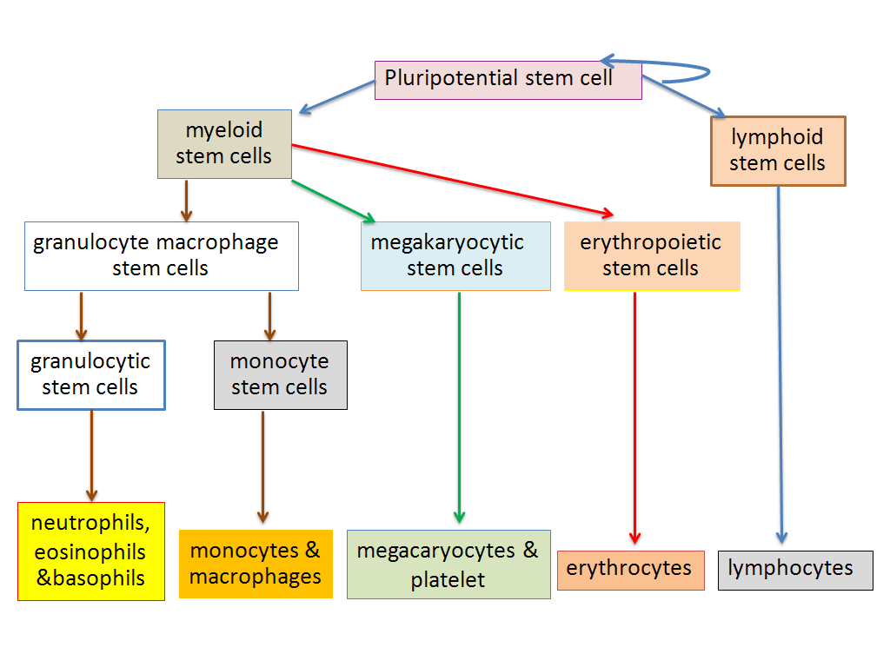

ภาพที่ 2.4 แผนภูมิแสดงการสร้างเซลล์เม็ดเลือดชนิดต่างๆ จากเซลล์ต้นกำเนิด
ที่มา : ดัดแปลงจาก Frandson et al. (2009)

- การทำลายเซลล์เม็ดเลือดแดง (haemolysis)

เซลล์เม็ดเลือดแดงจะถูกทำลาย หลังจากเซลล์ถูกปล่อยจากไขกระดูกเข้าสู่กระแสเลือดได้นานประมาณ 3-4 เดือน โดยจะถูกนำไปทำลายที่ม้าม และตับ ซึ่งจัดเป็นการแตกของเซลล์เม็ดเลือดแดงนอกหลอดเลือด หรือ นอกเส้นเลือด (extravascular haemolysis) ขณะที่เซลล์เม็ดเลือดแดงแตกออกจะปลดปล่อยเฮโมโกลบินออกมา ส่วนของเศษเซลล์เม็ดเลือดแดงจะถูกกำจัดออกไปจากเลือด โดยเซลล์แมคโครฟาท (macrophages) ซึ่งพบในเซลล์ของเนื้อเยื่อของตับ ม้าม ไขกระดูก และต่อมน้ำเหลือง ส่วนของเฮโมโกลบินที่แตกออกจากเซลล์เม็ดเลือดแดง จะถูกแยกออกจากกันเป็นโปรตีนโกลบิน และฮีม ส่วนของฮีมจะปลดปล่อยธาตุเหล็กที่เป็นส่วนประกอบของโครงสร้างออกมาได้สารสีเขียว ที่เรียกว่า สารบิริเวอร์ดิน (biliverdin) และบางส่วนของสารบิริเวอร์ดินจะถูกเปลี่ยนเป็นสารบิริรูบิน (bilirubin) สารบิริรูบินนี้จะเกาะมากับโปรตีนอัลบูมิน (albumin) ในน้ำเลือด เพื่อไปเก็บสะสมไว้ที่ตับ และถูกนำไปสร้างเป็นน้ำดีเก็บไว้ที่ถุงน้ำดีต่อไป น้ำดีจะถูกหลั่งออกจากถุงน้ำดีเมื่อมีอาหารประเภทไขมันเข้ามาในลำไส้เล็กส่วนต้น สารบิริรูบินในน้ำดีนี้จะถูกเปลี่ยนเป็นสารสเตอร์โคบิลิน (stercobilin) และถูกขับออกจากร่างกายทางอุจจาระ จึงทำให้อุจจาระมีสีเหลือง หรือสีน้ำตาลแกมเหลือง ถ้าหากสารบิริรูบินนี้ถูกขับออกทางปัสสาวะจะอยู่ในรูปของสารยูโรบิลิโนเจน (urobilinogen) โดยการเปลี่ยนแปลงนี้จะสมบูรณ์ได้ต้องอาศัยจุลินทรีย์ โปรตีนโกลบินที่แตกตัวออกจากเฮโมโกลบินจะถูกสลายตัวให้เป็นกรดอะมิโนชนิดต่างๆ ซึ่งอาจถูกนำมาสังเคราะห์เป็นโปรตีนชนิดอื่นต่อไปได้ ส่วนของธาตุเหล็กที่ถูกปลดปล่อยจากโครงสร้างของฮีมสามารถถูกเก็บสะสมไว้ในร่างกายที่เซลล์ของตับ โดยเกาะกับโปรตีนเฟอริติน (feritin) บางส่วนอาจถูกนำไปใช้ในการสร้างเซลล์เม็ดเลือดแดงขึ้นใหม่ที่ไขกระดูกแดง โดยเกาะกับโปรตีนในเลือด เช่น โกลบูลิน (globulin) และ ทรานสเฟอริน (transferin) เป็นต้น
นอกจากการแตกสลายของเซลล์เม็ดเลือดแดงตามอายุขัยแล้ว ยังมีสาเหตุอื่นที่ทำให้เซลล์เม็ดเลือดแดงแตก หรือถูกทำลาย (haemolysis) ได้ เช่น การได้รับพิษงู สารพิษจากแบคทีเรีย สารเคมีที่เป็นพิษ พืชที่มีสารพิษ และ การมีพยาธิในเลือด เป็นต้น การแตกของเซลล์เม็ดเลือดแดงในลักษณะนี้เรียกว่า การแตกภายในหลอดเลือด (intravascular haemolysis)

4) โรคโลหิตจาง (anemia)

เป็นสภาวะที่ร่างกายมีปัญหาเกี่ยวกับเซลล์เม็ดเลือดแดง หรือ เฮโมโกลบิน สามารถแบ่งออกเป็น 2 ประเภท คือ โรคโลหิตจางแบบเฉียบพลัน (acute anemia) และโรคโลหิตจางแบบเรื้อรัง (chronic anemia)
- โรคโลหิตจางแบบเฉียบพลัน (acute anemia) อาจเกิดจากการสูญเสียเลือด เช่น การเกิดบาดแผล การสูญเสียเลือดจะมีผลให้มีของเหลวจากช่องว่างระหว่างเซลล์เข้ามาในเลือดมากขึ้น ทำให้องค์ประกอบของเลือดผิดปกติไป หรือเกิดจากเซลล์เม็ดเลือดแดงแตกออกอย่างเฉียบพลัน เนื่องจากการมีสารพิษเข้าไปในเซลล์ เช่น พิษงู สารเคมีที่เป็นพิษ และพืชที่มีพิษ ดังนั้นการได้รับสารพิษอย่างรวดเร็วจะมีผลให้เซลล์เม็ดเลือดแดงแตกออก เฮโมโกลบินจึงไหลเข้าไปในพลาสมา ทำให้พลาสมามีสีแดงขึ้น หรืออาจมีเฮโมโกลบินปนมากับปัสสาวะ หรือเกิดสภาวะปัสสาวะเป็นเลือด (haematuria)
- โรคโลหิตจางแบบเรื้อรัง (chronic anemia) เกิดจากเนื้อเยื่อที่เป็นแหล่งสร้างเม็ดเลือดแดงทำหน้าที่ผิดปกติไป เช่น ไขกระดูกถูกทำลายจากการได้รับสารพิษบางอย่าง ยาบางชนิด หรือเป็นผลจากการฉายรังสี การที่ไขกระดูกทำงานผิดปกติไป อาจทำให้ปริมาณของเซลล์เม็ดเลือดแดง และเฮโมโกลบินลดลง หรือผิดปกติไปได้ นอกจากนี้ยังอาจมีสาเหตุจากการขาดโปรตีนโกลบินสำหรับการสร้างเฮโมโกลบิน หรือ การขาดธาตุเหล็กสำหรับการสร้างฮีม หรือ การมีพยาธิในเลือดที่เกี่ยวข้องกับเซลล์เม็ดเลือด เช่น กรณีของโรคอะนาพลาสโมซีส (anaplasmosis) และโรคไพโรพลาสโมซีส (piroplasmosis) หรือ โรคทริพาโนโซเมียซีส (trypanosomiasis) เป็นต้น
นอกจากนี้การขาดธาตุเหล็กในอาหารก็มีผลทำให้เกิดโรคโลหิตจาง (nutritional anemia) ได้ สำหรับโรคโลหิตจางชนิดนี้เซลล์เม็ดเลือดแดงที่สร้างขึ้นมาจะมีขนาดเล็กกว่าปกติ และมีระดับเฮโมโกลบินต่ำกว่าปกติด้วย

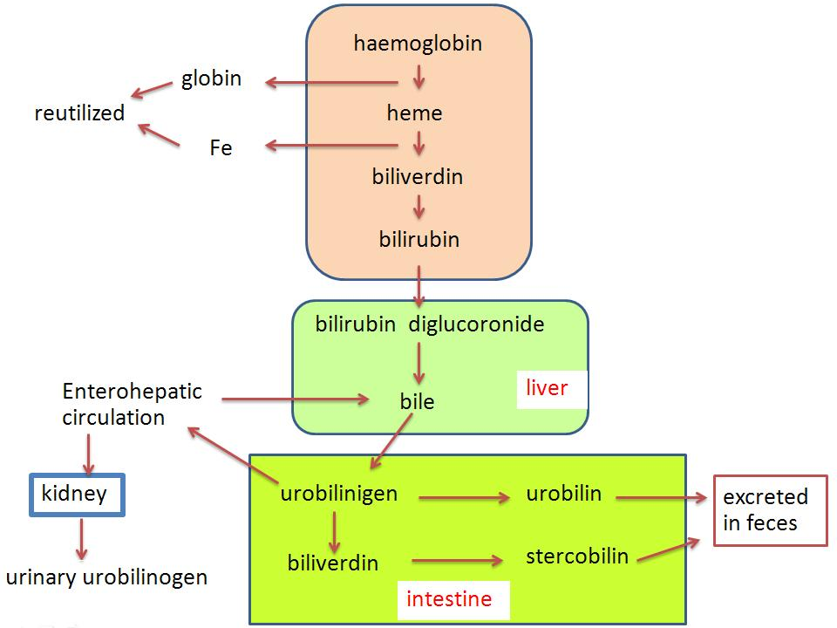

ภาพที่ 2.5 การใช้ประโยชน์จากเฮโมโกลบินและฮีมในร่างกาย
ที่มา : ดัดแปลงจาก Reece. (2004)
    - เซลล์เม็ดเลือดขาว (white blood cells or leukocytes, WBCs)

เป็นเซลล์เม็ดเลือดที่มีขนาดใหญ่ที่สุด อาจมีนิวเคลียสหลายอัน (multi-nucleated giant cell) โดยทั่วไปมีขนาดประมาณ 12-15 ไมครอน ปริมาณเซลล์เม็ดเลือดขาวจะมีน้อยที่สุดประมาณ 1% ของเซลล์เม็ดเลือดทั้งหมด แต่ปริมาณของเซลล์จะเพิ่มขึ้นเมื่อร่างกายเกิดการติดเชื้อไม่ว่าจะเกิดจากกรณีใดก็ตาม เซลล์เม็ดเลือดขาวมีหน้าที่ป้องกันร่างกายจากเชื้อโรคต่างๆ ทั้งที่มีสาเหตุจากแบคทีเรีย เชื้อรา ไวรัส และโปรโตซัว นอกจากนี้ยังช่วยเก็บกินเซลล์ที่ตายตามอายุขัย หรือตายไปตามวิการของโรค รวมทั้งช่วยซ่อมแซมเนื้อเยื่อที่เสียหายจากอาการอักเสบภายหลังการติดเชื้อ จึงมีความสำคัญในระบบภูมิคุ้มกันของร่างกาย เซลล์เม็ดเลือดขาวอาจมีอายุสั้นเพียง 2-3 ชั่วโมง หรืออาจมีอายุยาวถึง 200 วัน ขึ้นกับหน้าที่และสภาพของร่างกาย ถ้าร่างกายติดเชื้อเซลล์เม็ดเลือดขาวจะมีอายุสั้นลง เพราะเซลล์ต้องเข้าไปทำลายเชื้อโรค แต่ในขณะที่สัตว์มีสุขภาพดีเซลล์เม็ดเลือดขาวจะมีอายุยืนยาวขึ้น เซลล์เม็ดเลือดขาวสามารถเคลื่อนที่ได้เองอย่างอิสระในเลือด และอาจซึมผ่านผนังเส้นเลือดแดงออกไป เพื่อทำลายเชื้อโรคที่อยู่ตามเนื้อเยื่อต่างๆได้ หากเซลล์เม็ดเลือดขาวมีการสะสมในที่ใดที่หนึ่งของเนื้อเยื่อในร่างกาย จะเห็นได้ว่าส่วนนั้นจะมีสีขาว หรือสีครีม หรือ เกิดเป็นหนองขึ้นมาได้ เซลล์เม็ดเลือดขาวจะถูกสร้างจากเซลล์ต้นตอในไขกระดูกเช่นเดียวกับเซลล์เม็ดเลือดแดง นอกจากนี้ต่อมน้ำเหลือง ต่อมไทมัส และม้าม ก็สามารถสร้างเซลล์เม็ดเลือดขาวได้เช่นกัน เซลล์เม็ดเลือดขาวที่สร้างในไขกระดูกทั้งหมด จะเป็นเซลล์ที่เจริญ และพัฒนาเต็มที่แล้ว ก่อนจะถูกปล่อยออกมาในกระแสเลือด ยกเว้นเซลล์ลิมโฟไซต์จะถูกสร้างในไขกระดูกแต่จะเจริญและพัฒนาเต็มที่ในอวัยวะอื่น เช่น ต่อมน้ำเหลือง

- ประเภทของเม็ดเลือดขาว

เซลล์เม็ดเลือดขาวสามารถแบ่งประเภทออกตามการปรากฏของแกรนูล (granule) ที่อยู่ภายในไซโตพลาสซึม และรูปร่างของนิวเคลียส หรือ ความสามารถในการเก็บกลืนกินสิ่งแปลกปลอม หรือ อาจแบ่งตามสายการเจริญเติบโตก็ได้

การแบ่งประเภทตามการปรากฏของแกรนูลภายในไซโตพลาสซึม และรูปร่างของนิวเคลียส ได้แก่
ก. เม็ดเลือดขาวในกลุ่มแกรนูลราลิวโคไซด์ หรือ แกรนูโลไซต์ (granular leukocyte or granulocyte) คือ กลุ่มของเซลล์เม็ดเลือดขาวที่พบมากที่สุดในร่างกาย เป็นเซลล์เม็ดเลือดขาวที่มีเม็ดแกรนูลชนิดพิเศษ (specific or secondary granule) กระจายอยู่ทั่วไปในไซโตพลาสซึม เม็ดแกรนูลเชนิดนี้จะย้อมติดสีต่างๆกัน ตามสภาพความเป็นกรดและด่างของแกรนูล นิวเคลียสของเซลล์มีลักษณะเป็นกลีบ หรือเป็นพู (lobe) ทำหน้าที่ทำลายเชื้อโรคโดยใช้ขบวนการเก็บกลืนกิน (phagocytosis) เซลล์เม็ดเลือดขาวในกลุ่มนี้ได้แก่ นิวโทรฟิล (neutrophile) อีโอซิโนฟิล (eosinophile) และ เบโซฟิล (basophile) เป็นต้น
- นิวโทรฟิล เป็นแกรนูโลไซต์ที่พบมากที่สุดในเลือด (ประมาณ 40-60% ของเซลล์เม็ดเลือดขาวทั้งหมด) เซลล์จะย้อมติดสีแอซิด-เบส (acid - base dyes) ได้ยาก นิวเคลียสและเม็ดแกรนูลของเซลล์ย้อมติดสีม่วง นิวเคลียสมีลักษณะแน่น และแยกเป็นหลายกลีบ (lobes) แต่ละกลีบเชื่อมต่อกันด้วยเส้นโครมาตินบางๆ ไซโตพลาสซึมมีแกรนูล 3 ชนิด เช่น แกรนูลธรรมดา แกรนูลพิเศษ และแกรนูลขนาดเล็ก ภายในเม็ดแกรนูลจะมีเอ็นไซม์ชนิดต่างๆอยู่จำนวนมาก เช่น ไลโซไซม์ (lysozyme) ซึ่งมีฤทธิ์ในการทำลายเชื้อโรค นิวโทรฟิลทำหน้าที่ทำลายเชื้อโรคและป้องกันการติดเชื้อจากแบคทีเรีย และสิ่งแปลกปลอม เช่น ฝุ่นละออง โดยใช้ขบวนการเก็บกลืนกินเช่นกัน เซลล์สามารถเคลื่อนย้ายออกจากผนังเส้นเลือดฝอยเพื่อไปทำลายเชื้อโรค แบคทีเรีย หรือสิ่งแปลกปลอมตามบริเวณเนื้อเยื่อที่ติดเชื้อได้ และมักเป็นกลุ่มเซลล์กลุ่มแรกๆ ที่เข้ามาทำลายเชื้อโรคด้วยขบวนการเก็บกลืนกิน
- อีโอซิโนฟิล เป็นเซลล์เม็ดเลือดขาวที่ย้อมติดสีแอซิด-เบส (acid - base dyes) เท่านั้น เม็ดแกรนูลในไซโตพลาสซึมย้อมติดสีแดงและนิวเคลียสย้อมติดสีม่วง มีขนาดเซลล์ใหญ่ใกล้เคียงกับนิวโทรฟิล เม็ดแกรนูลเป็นรูปวงกลมและย้อมติดสีชัดเจน กระจายอยู่ทั่วไปในไซโตพลาสซึม นิวเคลียสมีหลายกลีบ ลักษณะคล้ายกับนิวโทรฟิล พบในเลือดประมาณ 2-5 % อีโอซิโนฟิลที่นิวเคลียสมี 2 กลีบ จะมีรูปร่างนิวเคลียสคล้ายเกือกม้า (horseshoe-shaped) อิโอซิโนฟิลจะมีปริมาณสูงขึ้นเมื่อสัตว์มีพยาธิในร่างกาย ทั้งพยาธิภายในและพยาธิภายนอก ภาวะนี้เรียกว่าอีโอสิโนฟิเลีย (eosinophilia) เซลล์เม็ดเลือดขาวชนิดนี้เป็นเซลล์ที่สามารถเคลื่อนไหวได้เล็กน้อย โดยปลดปล่อยเอ็นไซม์และโปรตีนออกมาจากแกรนูล เพื่อทำลายผนังเซลล์ของพยาธิ และยังสามารถสร้างสารไซโตไคน์บางชนิดได้ นอกจากนี้ยังทำลายเชื้อโรคและสิ่งแปลกปลอมที่เข้าสู่ร่างกายทางระบบทางเดินอาหาร และระบบหายใจได้ และยังเป็นแหล่งของสารพลาสมิโนเจน (plasminogen) ที่มีความสำคัญในการละลายลิ่มเลือดเก่าๆได้ด้วย
- เบโซฟิล เป็นเซลล์เม็ดเลือดขาวมีจำนวนน้อยที่สุดในสัตว์เลี้ยงทุกชนิด มีประมาณ 0.5 - 1% ของเซลล์เม็ดเลือดขาวทั้งหมด เซลล์มีขนาดเล็กเส้นผ่านศูนย์กลางประมาณ 12-15 ไมครอน นิวเคลียสมีรูปร่างไม่แน่นอนอาจมี 2 หรือ 3 กลีบ ย้อมติดสีแอลคาไลน์ (alkaline dyes) เม็ดแกรนูลจะย้อมติดสีม่วง หรือสีน้ำเงินเข้ม เม็ดแกรนูลมีลักษณะหยาบ ขนาดไม่เท่ากัน และมักปิดบังนิวเคลียสจนไม่สามารถมองเห็นนิวเคลียสได้ เบโซฟิลสามารถเคลื่อนไหวได้เล็กน้อย และไม่ได้ทำลายเชื้อโรคโดยตรง แต่ทำหน้าที่สร้างและหลั่งสารเคมี เช่น สารฮีสตามีน (histamine) ออกมา เมื่อสารไปสัมผัสสิ่งแปลกปลอมจำพวกสิ่งแพ้ (allergen) เบโซฟิลจะกระตุ้นการขยายตัวของเส้นเลือดฝอยเพื่อให้เม็ดเลือดขาวชนิดอื่นๆ สามารถเคลื่อนตัวเข้ามาเก็บกลืนกินสิ่งแปลกปลอมได้สะดวกยิ่งขึ้น และยังช่วยกระตุ้นการสร้างสารคัดหลั่ง เช่นน้ำมูก น้ำตา เพื่อนำเอาสิ่งแปลกปลอมออกจากร่างกาย นอกจากนี้ยังเกี่ยวข้องกับการสร้างเฮพพาริน (heparin) ที่ช่วยในการป้องกันการแข็งตัวของเลือดด้วย
ข. เม็ดเลือดขาวในกลุ่มนอนแกรนูโลไซต์ หรือ อะแกรนูลโลไซต์ (non granular leucocytes or agranulocyte) คือ กลุ่มเซลล์เม็ดเลือดขาวที่ไม่มีเม็ดแกรนูลภายในไซโตพลาสซึม และนิวเคลียสที่ไม่มีลักษณะแยกออกเป็นกลีบๆ แต่จะมีรูปร่างกลม หรือรูปคล้ายไต (kidney-shaped) ส่วนใหญ่มีคุณสมบัติในการสร้างสารแอนติบอดี้ (antibodies) เช่น โมโนไซต์ (monocyte) และลิมโฟไซต์ (lymphocyte)
- โมโนไซต์ เป็นเซลล์เม็ดเลือดขาวที่มีขนาดใหญ่ที่สุด รูปร่างคล้ายเกือกม้า มักพบได้ทั้งในบริเวณที่มีการติดเชื้อรุนแรงและไม่รุนแรง ทำหน้าที่ทำลายหรือกินเชื้อโรคโดยใช้ขบวนการเก็บกลืนกิน ในระหว่างการทำงานเซลล์จะปล่อยสารเคมีออกมา เพื่อดึงดูดให้นิวโทรฟิล และโมโนไซต์ตัวอื่นๆ เดินทางมาที่ตำแหน่งที่เนื้อเยื่อได้รับการบาดเจ็บด้วย โมโนไซต์จะตอบสนองต่อการบาดเจ็บได้ช้ากว่านิวโทรฟิล มักพบตามบริเวณที่มีการติดเชื้อแบบเรื้อรัง โดยกลายเป็นเซลล์พวกแมคโครฟาท (macrophage)
- ลิมโฟไซต์ เป็นเซลล์เม็ดเลือดขาวที่พบในต่อมน้ำเหลือง เซลล์ต้นกำเนิดสร้างจากในไขกระดูกแดง แต่ออกจากไขกระดูกมาเจริญเติบโต และพัฒนาเซลล์อย่างเต็มที่ในอวัยวะน้ำเหลืองต่างๆ เช่น ต่อมไทมัส (thymus gland) และอาศัยอยู่อย่างถาวรที่เนื้อเยื่อน้ำเหลือง ลิมโฟไซต์มีนิวเคลียสขนาดใกล้เคียงกับขนาดเซลล์ มีตำแหน่งอยู่ด้านใดด้านหนึ่งของเซลล์ เซลล์มีไซโตพลาสซึมเล็กน้อยย้อมติดสีฟ้า ส่วนนิวเคลียสย้อมติดสีม่วง มีหน้าที่ทำลายเชื้อโรคโดยวิธีสร้างแอนติบอดี้ และไม่มีคุณสมบัติในการเก็บกลืนกิน แบ่งออกเป็น 3 ชนิดคือ ทีลิมโฟไซต์ หรือทีเซลล์ (T lymphocyte or T cell) บีลิมโฟไซต์ หรือบีเซลล์ (Blymphocyte or B cell) และ เนเชอรัลคิลเลอร์เซลล์ หรือเอ็นเคเซลล์ (natural killer cell or NK cell) ทั้งทีลิมโฟไซต์ และ บีลิมโฟไซต์เจริญพัฒนามาจากเซลล์ลิมโฟบลาส (lymphoblast)
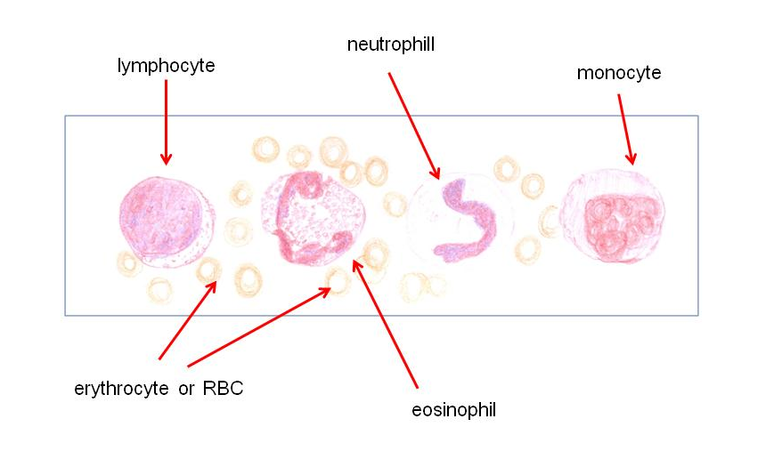
ภาพที่ 2.6 เม็ดเลือดแดง และเม็ดเลือดขาวในโค
ที่มา : ดัดแปลงจาก Bacha and Bacha (2012)

- ทีเซลล์ เป็นลิมโฟไซต์ที่มีการเจริญและพัฒนาต่อในต่อมไทมัส ก่อนที่จะอยู่อย่างถาวรในเนื้อเยื่อน้ำเหลือง เซลล์มีบทบาทสำคัญต่อการตอบสนองภูมิคุ้มกันแบบจำเพาะประเภทภูมิคุ้มกันแบบพึ่งเซลล์ (cell-mediated immunity) ได้แก่ ไซโกท๊อกซิกทีเซลล์ (cytotoxic T cells) เฮลเปอร์ทีเซลล์ (helper T cells) เป็นต้น
- บีเซลล์ เป็นลิมโฟไซต์ที่มีการเจริญและพัฒนาในเบอร์ซาอีควิวาเลนต์ทิสชู (bursa equivalent tissue) เช่น เซลล์ตับในระยะคัพภะของตัวอ่อน ม้ามและไขกระดูก ในระหว่างที่ลิมโฟไซต์แต่ละชนิดเจริญพัฒนาจะมีการสร้างแอนติบอดี้ (antibody) ซึ่งเป็นโปรตีนเพียงชนิดเดียวที่ทำหน้าที่ต่อต้านแอนติเจนจำเพาะ หรือโปรตีนแปลกปลอมที่จำเพาะชนิดเดียวกัน คุณสมบัติดังกล่าวจึงทำให้บีลิมโฟไซต์สามารถเตรียมการในการผลิตแอนติบอดี้ออกมาต่อต้านแอนติเจนที่เคยพบมาก่อนได้ และเมื่อบีลิมโฟไซต์จำได้ มันจะเปลี่ยนเป็นพลาสม่าเซลล์ (plasma cell) ซึ่งปล่อยแอนติบอดี้ออกมาจำนวนมาก จึงเรียกขั้นตอนนี้ว่าปฏิกิริยาภูมิคุ้มกันแบบพึ่งแอนติบอดี้ (humoral immunity)
- เอ็นเคเซลล์ เป็นลิมโฟไซต์ที่ไม่มีการสร้างแอนติบอดี้ แต่ทำงานโดยเชื้อโรคมาสัมผัสเซลล์ก่อน เซลล์จึงทำลายเชื้อโรคได้

การแบ่งประเภทตามความสามารถในการเก็บกลืนกิน ได้แก่
ก.เซลล์เม็ดเลือดขาวในกลุ่มฟาโกไซต์ (phagocyte) คือ เม็ดเลือดขาวที่มีคุณสมบัติในการเก็บกลืนกินสิ่งแปลกปลอมต่างๆ ได้แก่ นิวโทนฟิล อีโอซิโนฟิล เบโซฟิล และโมโนไซต์ เป็นต้น
ข.เซลล์เม็ดเลือดขาวในกลุ่มนอนฟาโกไซต์ (non-phagocyte) คือ เม็ดเลือดขาวที่ไม่มีคุณสมบัติในการเก็บกลืนกินสิ่งแปลกปลอม ได้แก่ บีลิมโฟไซต์ ทีลิมโฟไซต์ และเอ็นเคเซลล์ เป็นต้น

การนับจำนวนเม็ดเลือดทั้งเซลล์เม็ดเลือดขาว และเซลล์เม็ดเลือดแดง สามารถนับได้โดยใช้เครื่องเฮมาโตไซโตมิเตอร์ (haematocytometer) จำนวนเซลล์ที่นับได้จะมีค่าเป็นเซลล์/ลบ.มล.ของเลือด ในการนับจำนวนเซลล์เม็ดเลือดขาวไม่จำเป็นต้องเจือจางมากเหมือนการนับเซลล์เม็ดเลือดแดง เนื่องจากเซลล์เม็ดเลือดขาวในเลือดมีปริมาณน้อยกว่าเซลล์เม็ดเลือดแดงมาก ในสุกรจะมีเซลล์เม็ดเลือดขาวประมาณ 15 ล้านเซลล์/ลบ.มล. ในกรณีที่พบว่าจำนวนเซลล์เม็ดเลือดขาวมีมากกว่าปกติ จำเป็นต้องทำการแยกชนิดของเซลล์เม็ดเลือดขาว โดยการนำเลือดมาทำเป็นแผ่นฟิลม์บางๆบนแผ่นสไลด์ แล้วย้อมสีด้วยไรท์สแตรน (Wright’s stain) จากนั้นนำไปนับจำนวนเซลล์แต่ละชนิดโดยมองผ่านกล้องจุลทรรศน์ที่มีกำลังขยายสูง

    - เกล็ดเลือด หรือเศษเม็ดเลือด (blood platelets or thrombocytes)

เกล็ดเลือดที่พบในเลือดไม่ใช่เซลล์ที่สมบูรณ์ แต่เป็นชิ้นส่วนของไซโตพลาสซึมของเซลล์เม็ดเลือดที่มีนิวเคลียสจำนวนมาก (megakaryocyte) ที่พบอยู่ภายในไขกระดูก เกล็ดเลือดมีรูปร่างเป็นวงรี วงกลม หรือมีรูปร่างไม่แน่นอน มีเม็ดแกรนูลสีม่วงจำนวนมากกระจายอยู่ในไซโตพลาสซึม เซลล์ไม่มีนิวเคลียสเช่นเดียวกันกับเซลล์เม็ดเลือดแดง แต่เซลล์มีขนาดเล็กกว่า และภายในเซลล์มีออร์แกนเนลเพียงเล็กน้อย เกล็ดเลือดมีน้ำเป็นองค์ประกอบประมาณ 85% ที่เหลือเป็นโปรตีน แร่ธาตุ เอ็นไซม์ต่างๆ และมีไขมันในรูปฟอสฟอไลปิด และคลอเรสเตอรอล เกล็ดเลือดจะมีหน้าที่เกี่ยวข้องกับขบวนการแข็งตัวของเลือด หรือการทำให้เลือดหยุดไหลในบริเวณเนื้อเยื่อที่มีเลือดออก หรือมีบาดแผล (haemorage) โดยจะไปยึดติดกับโมเลกุลของคลอลาเจนที่ผนังหลอดเลือดที่ฉีกขาด แล้วปลดปล่อยสารที่อยู่ภายในเซลล์ออกมา ทำให้เลือดมีการจับตัวกันเป็นก้อนเพื่ออุดรอยฉีกขาด เกล็ดเลือดของสัตว์เลี้ยงจะมีอายุค่อนข้างสั้นประมาณ 9-11 วัน โดยทั่วไปในสภาพร่างกายที่ปกติจะพบเกล็ดเลือดประมาณ 2 ใน 3 ของเกล็ดเลือดทั้งหมดในกระแสเลือด ส่วนที่เหลือจะพบอยู่ในม้าม

2.2 น้ำเลือด (plasma)

น้ำเลือด หรือ พลาสม่าเป็นของเหลวมีสีฟางข้าว (straw color) ประกอบด้วยน้ำประมาณ 90-92 % ที่เหลือ 8-9 % เป็นส่วนของแข็งได้แก่ โปรตีนชนิดต่างๆ สารอินทรีย์ และสารอนินทรีย์ชนิดต่างๆ ในน้ำเลือดมีโปรตีนที่สำคัญ ได้แก่ โปรตีนอัลบูมิน (albumin) โปรตีนโกลบูลิน (globulin) ชนิดต่างๆ ได้แก่แอลฟ่าโกลบูลิน (-globulin) เบต้าโกลบูลิน (β-globulin) และแกรมม่าโกลบูลิน (γ- globulin) นอกจากนี้ยังมีโปรตีนไฟบริโนเจน (fibrinogen) และ โปรตีนโปรทรอมบิน (prothrombin) โดยในน้ำเลือด จะมีโปรตีนอัลบูมินปริมาณมากที่สุด น้ำเลือดทำหน้าที่รักษาสมดุลออสโมติกของเลือด สำหรับโปรตีนไฟบริโนเจน โปรตีนโปรทรอมบิน และ โปรตีนอัลฟ่าโกลบูลิน เป็นโปรตีนที่เกี่ยวข้องกับการแข็งตัวของเลือดซึ่งสร้างมาจากเซลล์ในตับ โดยทั่วไปโปรตีนในน้ำเลือดมีหน้าที่หลัก คือ การควบคุมค่าความดันออสโมซีสของเลือด สำหรับโปรตีนอัลบูมินในน้ำเลือดยังมีหน้าที่เกี่ยวข้องในการขนส่งสารต่างๆ ที่จะเดินทางไปกับเลือดด้วย เช่น ฮอร์โมนชนิดต่างๆ
สารประกอบอินทรีย์อื่นๆ ที่พบในน้ำเลือด ได้แก่ ไขมัน เอ็นไซม์ ฮอร์โมน คลอเรสเตอรอล และไนโตรเจนที่ไม่ใช่โปรตีน เช่น กรดอะมิโน ยูเรีย สารครีเอทีน (creatine) สารครีอะทีนีน (creatinine) และเกลือแอมโมเนีย เป็นต้น ส่วนสารอนินทรีย์ที่สำคัญ เช่น คลอไรด์อิออน (Cl⁻) คาร์โบเนทอิออน (CO₃⁻) ซัลเฟทอิออน (SO₄) โซเดียมฟอสเฟท โพแตสเซียมฟอสเฟท และแคลเซี่ยมฟอสเฟท เป็นต้น สารอนินทรีย์ดังกล่าวจะทำหน้าที่ในการรักษาสภาพความเป็นกรด-ด่างของเลือด

น้ำเลือดมีหน้าที่ คือ
- เกี่ยวข้องกับการแข็งตัวของเลือดเมื่อเกิดบาดแผล
- นำพาสารต่างๆเพื่อส่งไปยังส่วนต่างๆของร่างกาย
- ทำหน้าที่ช่วยควบคุมความดันออสโมซีสของเลือด
- ช่วยในระบบภูมิคุ้มกันโรคโดยอาศัยโปรตีน (immunoglobulins)
- โปรตีนบางชนิดในน้ำเลือดเป็นอาหารให้แก่เซลล์

3. กลไกการแข็งตัวของเลือด (mechanical of blood coagulation)

กลไกการแข็งตัวของเลือดเกิดขึ้นเพื่อป้องกันการสูญเสียเลือดออกจากร่างกาย โดยเนื้อเยื่อที่ถูกทำลาย หรือ เนื้อเยื่อที่เกิดบาดแผล มีการหลั่งโปรตีน (tissue thromboplastin) ออกมา และเกล็ดเลือดมีการหลั่งโปรตีนทรอมโบพลาสติน (thromboplastin) ออกมา จากนั้นจะมีการรวมกันระหว่างแคลเซียมอิออน (Ca⁺⁺) ในเลือด และโปรตีนโปรทรอมบิน (prothrombin) ที่ผลิตจากเซลล์ตับ แล้วเปลี่ยนโปรทรอมบินให้กลายเป็นโปรตีนทรอมบิน (thrombin) โดยการกระตุ้นของโปรตีนทรอมโบพลาสติน จากนั้นโปรตีนทรอมบินจะไปเปลี่ยนโปรตีนไฟบริโนเจน (fibrinigen) ในเลือด ให้เป็นโปรตีนไฟบริน (fibrin) ที่มีลักษณะเป็นโปรตีนเส้นใย เพื่อทำหน้าที่ในการปิดบาดแผลไว้ไม่ให้เลือดไหลออก ในสัตว์เลี้ยงแต่ละชนิดการแข็งตัวของเลือดจะใช้ระยะเวลาไม่เท่ากัน ขึ้นกับชนิดของสัตว์ และวิธีการที่ใช้วัด อาจใช้วิธีการเจาะเลือดแล้วนำมาหยดลงบนแผ่นสไลด์ แล้วใช้เข็มหมุดเขี่ยเลือดจนเริ่มเกิดไฟบริน แล้วจึงจับเวลาตั้งแต่เจาะออกเลือดออกจนกระทั่งเลือดแข็งตัว ในเลือดแกะพบว่าจะใช้ระยะเวลาในการแข็งตัวประมาณ 2.5 นาที ในเลือดสุกรใช้เวลาประมาณ 3.5 นาที ในโคใช้เวลา 6.5 นาที และในเลือดม้าใช้เวลา 11.5 นาที เป็นต้น โดยทั่วไปขบวนการแข็งตัวของเลือดจัดว่าเป็นขบวนการที่ค่อนข้างซับซ้อน และมีปัจจัยต่างๆ มาเกี่ยวข้องมากถึง 13 ปัจจัยและใน 13 ปัจจัยนี้มี 12 ปัจจัยที่เป็นปัจจัยเกี่ยวกับโปรตีนในเลือด ที่เหลืออีก 1 ปัจจัยเป็นแคลเซียอิออน (Ca⁺⁺) ในเลือด
กลไกการแข็งตัวของเลือดเกิดจากการทำงานร่วมกันของ 2 กลไก คือ กลไกที่เกิดขึ้นภายนอกหลอดเลือด (extrinsic mechanism) และ กลไกที่เกิดขึ้นในหลอดเลือด (intrinsic mechanism) ดังนี้
ก. กลไกที่เกิดขึ้นภายนอกหลอดเลือดที่เกิดบาดแผล (extrinsic mechanism) เมื่อมีบาดแผลเนื้อเยื่อที่มีบาดแผลจะปล่อยทรอมโบพลาสติน (tissue thromboplastin) ออกมา ต่อจากนั้นสารนี้จะรวมกับแฟคเตอร์ที่ 7 (factor VII) ในน้ำเลือด และรวมกับแคลเซียมอิออน (Ca⁺⁺) ในเลือด แล้วไปกระตุ้นให้แฟคเตอร์ที่ 10 (facor X) เปลี่ยนเป็นแฟคเตอร์ที่ 10 ที่สามารถทำงานได้ (activated factor X) ซึ่งจะไปรวมกับ แฟคเตอร์ที่ 5 (Factor V) และฟอสฟอไลปิด ได้เป็นสารโปรทรอมบินคอนเวอร์ติ้งแฟคเตอร์ (prothrombin converting factor) สารนี้จะเป็นเอ็นไซม์ที่ไปกระตุ้นให้โปรตีนโปรทรอมบิน (prothrombin) เปลี่ยนเป็นโปรตีนทรอมบิน (thrombin) จากนั้นโปรตีนทรอมบิน จะไปเปลี่ยนโปรตีนไฟบริโนเจน ให้เป็นโปรตีนไฟบริน โดยทำงานร่วมกับแคลเซียมอิออน (Ca⁺⁺) และ แฟคเตอร์ที่13 (factor XIII)
ข. กลไกที่เกิดขึ้นภายในหลอดเลือดหรือเส้นเลือด (intrinsic mechanism) เมื่อเส้นเลือดขาดแฟคเตอร์ที่ 12 ซึ่งยังไม่สามารถทำงานได้ (inactivated factor XII) ในเลือด จะถูกกระตุ้นโดยเส้นใยคลอลาเจน (collagen fiber) ของผนังเส้นเลือดแล้วเปลี่ยนเป็นแฟคเตอร์ที่ 12 ซึ่งสามารถทำงานได้ (activated factor XII) ซึ่งจะไปกระตุ้นแฟคเตอร์ที่ 9 (factor IX) ให้เปลี่ยนเป็นแฟคเตอร์ที่ 9 ที่ทำงานได้ (activated factor IX) จากนั้นจะไปกระตุ้นแฟคเตอร์ที่ 8 ( factor VIII) ที่ไปกระตุ้นแฟคเตอร์ที่ 10 (factor X) ให้ทำงาน

ตารางที่ 2.2 แสดงปัจจัยหรือโปรตีนในเลือดที่เกี่ยวกับการแข็งตัวของเลือด และหน้าที่

ปัจจัย | ชื่อ | ชนิด และ แหล่งกำเนิด | หน้าที่
I | Fibrinogen | โปรตีนในเลือด สร้างที่ตับ | เกิดเป็นลิ่มเลือด
II | Prothrombin | โปรตีนในเลือด สร้างที่ตับ | เปลี่ยน fibrinogen เป็น fibrin
III | tissue thromboplastin | lipoprotein จากเนื้อเยื่อของร่างกาย | ร่วมกับ factor VII กระตุ้น factor X
IV | Ca⁺⁺ | ในน้ำเลือด อาหารและ กล้ามเนื้อ | co-factor ในปฏิกิริยาต่างๆ
V | Proaccelerin; labile factor | โปรตีนในเลือด สร้างที่ตับ | รวมกับ factor X เปลี่ยน prothrombin เป็น thrombin
VII | Proconvertin; stale factor | โปรตีนในเลือด สร้างที่ตับ | กระตุ้น factor X
VIII | Antihemophilic globulin;  Antihemophilic factor A | โปรตีนในเลือด สร้างที่ตับ | ร่วมกับ factor IX กระตุ้น factor X
IX | Antihemophilic factor B  (Christmas factor) | โปรตีนในเลือด สร้างที่ตับ | กระตุ้น factor X
X | Straut-prower factor | โปรตีนในเลือด สร้างที่ตับ | กระตุ้นการเปลี่ยน prothrombin เป็น thrombin
XI | Plasma thromboplastin  Antihemophilic factor C | โปรตีนในเลือด สร้างที่ตับ | กระตุ้น factor IX
XII | Hageman factor | โปรตีนในเลือด สร้างที่ตับ | กระตุ้น factor XI
XIII | Fibrin stabilizing factor | โปรตีนในเลือด สร้างที่ตับ | ทำให้เกิดการเชื่อมกันระหว่างโมเลกุลของ fibrin
ที่มา: ดัดแปลงจาก Frandson et al. (2009)
4. ซีรั่ม (serum)

หมายถึง ส่วนของของเหลวสีเหลืองที่เกิดขึ้นเนื่องจากเลือดเกิดการแข็งตัว ประกอบด้วยน้ำเลือดที่เป็นส่วนที่ไม่มีโปรตีนไฟบริโนเจน (fibrinogen) และโปรทรอมบิน (prothrombin) รวมถึงปัจจัยที่เกี่ยวข้องกับการแข็งตัวของเลือดชนิดต่างๆ ในซีรั่มจะมีโปรตีนหลายชนิด เช่น อัลบูมิน โกลบูลิน และโปรตีนที่เป็นภูมิคุ้มโรค เช่น อัลฟ่าโกลบูลิน (-globulin) หรือ แอนติบอดี้ชนิดต่างๆ (antibodies) ส่วนอินมูนซีรั่ม (immune serum) หรือ ไฮเปอร์อินมูนซีรั่ม (hyperimmune serum) จะหมายถึงซีรั่มที่ผลิตจากเลือดของร่างกายสัตว์ที่สร้างแอนติบอดี้ (antibodies) ที่ต่อต้านเชื้อโรคจากแบคทีเรีย หรือ ไวรัสที่ถูกฆ่าให้ตายแล้ว และถูกฉีดเข้าในร่างกายหลายๆครั้งเป็นเวลาไม่ต่ำหว่า 3 สัปดาห์ ซีรั่มที่ได้จากสัตว์ที่ได้รับเชื้อโรคที่ตายแล้ว และเป็นสัตว์ที่มีสุขภาพดีมีการสร้างแอนติเจน (antigen) มาต่อต้านเชื้อโรค จะสามารถนำกลับมาใช้ในการป้องกันโรคได้ เช่น การฉีดไฮเปอร์อินมูนซีรั่ม (hyperimmune serum) เพื่อป้องกันโรคอหิวาต์สุกร

5. น้ำเหลือง (lymph)

น้ำเหลือง หมายถึง ของเหลวที่เหลือจากการดูดซึมกลับเข้าเส้นเลือดดำฝอยไม่หมด และถูกดูดซึมเข้าไปอยู่ในเส้นน้ำเหลืองฝอย (lymph capillaries) ที่แช่อยู่ระหว่างเซลล์ของเนื้อเยื่อ ของเหลวดังกล่าวนี้ในร่างกายมีการหมุนเวียนไปส่วนต่างๆตลอดเวลา น้ำเหลืองเป็นของเหลวที่ไม่มีสี มีส่วนประกอบคล้ายกับน้ำเลือด ในน้ำเหลืองมีเซลล์เม็ดเลือดขาวลอยอยู่มากมาย โดยทั่วไปจะไม่พบเซลล์เม็ดเลือดขาวชนิด นิวโทรฟิล (neutrophils) มากนัก ยกเว้นกรณีที่มีการติดเชื้ออย่างรุนแรง บางครั้งอาจพบเซลล์เม็ดเลือดแดงได้บ้าง นอกจากจะพบเซลล์เม็ดเลือดขาวแล้วจะพบเกลือของสารอนินทรีย์ชนิดต่างๆ กลูโคส สารประกอบที่ไม่ใช่โปรตีน (non protein nitrogenous substance) และโปรตีนบางชนิด ในน้ำเหลืองจะมีโปรตีนน้อยกว่าในน้ำเลือด น้ำเหลืองจะถูกดูดซึมเข้าไปในท่อน้ำเหลือง (lymph vessels) ส่วนของน้ำเหลืองในลำไส้เล็กจะมีปริมาณไขมันเป็นส่วนประกอบอยู่สูง เกิดจากการดูดซึมไขมันผ่านท่อน้ำเหลืองฝอย (lacteals) ที่แกนของวิลไลในส่วนลำไส้เล็ก น้ำเหลืองทุกส่วนของร่างกายจะกลับเข้าสู่ระบบหมุนเวียนของเลือดได้โดยผ่านเข้ามาทางเส้นเลือดดำ (anterior vena cava)

6. น้ำในไขสันหลัง และสมอง (cerebrospinal fluid)

น้ำในไขสันหลัง และสมอง คือ ของเหลวใสที่มีส่วนประกอบคล้ายกับน้ำเลือด และของเหลวที่อยู่ระหว่างเซลล์ แต่มีปริมาณโปรตีน กลูโคส และโพแตสเซี่ยมอิออนต่ำกว่า อาจมีพวกเซลล์เม็ดเลือดขาวอยู่บ้าง ทำหน้าที่ป้องกันการกระแทก หรือป้องกันการกระทบกระเทือนที่อาจจะเกิดขึ้นกับสมองและไขสันหลัง น้ำในไขสันหลังและสมองสามารถหมุนเวียนติดต่อกันได้ในส่วนของช่องว่างซับอแรคนอยด์ (subarachnoid space) ที่อยู่ระหว่างชั้นเพียแมคเทอร์ (pia matter) และชั้นอแรคนอยด์ (arachoid membrane) ซึ่งหุ้มอยู่บริเวณผิวของสมองและไขสันหลัง น้ำในไขสันหลังและสมองจะถูกสร้างมาจากกลุ่มเส้นเลือดฝอยที่อยู่ในช่องว่างของสมอง (choroid plexus) นอกจากนี้ยังสามารถสร้างได้จาก เซลล์เยื่อบุผิว (epidermal cells) ที่ล้อมรอบเส้นเลือดของสมองส่วนกลาง (cerebrum) และ เซลล์เยื่อบุผิวที่ล้อมรอบผนังในช่องว่างของไขสันหลัง น้ำในไขสันหลังสามารถนำมาใช้ตรวจดูการติดเชื้อในระบบประสาทส่วนกลางได้

7. ไขข้อ (synovial fluid)

เป็นของเหลวเหนียวข้นที่พบอยู่ในข้อต่อตามส่วนต่างๆของร่างกาย ทำหน้าที่ช่วยลดการกระแทกของข้อต่อและเป็นแหล่งอาหารของกระดูกอ่อนที่หัวกระดูกยาว (articular cartilage)

